«А.Байтұрсынов атындағы  Қостанай мемлекеттік  университеті» РМК | РГП «Костанайский  государственный университет  имени А.Байтурсынова
ШЕШІМ  ғылыми кеңестің | РЕШЕНИЕ  ученого совета
7.10.2016 ж. | № 12-1
Қостанай қаласы | город Костанай

Ректор Х.Х.Валиевтің «Университет ұжымының есептік кезеңіндегі жұмыс нәтижелері және 2016-2017 оқу жылындағы міндеттері» атты есебін тыңдай және талқылай келе, ғылыми кеңес жоғары оқу орнының қызметі мемлекеттік білім бағдарламаларының және А.Байтұрсынов атындағы Қостанай мемлекеттік университетінің 2015-2020 жылдарға бағытталған Стратегиялық жоспарының көкейкесті мәселелеріне бағытталғанын ескере келе, ғылыми кеңес
ШЕШТІ:
- Модульдық-білім бағдарламаларын мемлекеттік бағдарламалардың көкейкесті мәселелерін ескере отырып жетілдірілсін
Оқу және тәрбие проректоры
2016-2017 оқу жылы бойы
2. ЖОО –да тәрбие жұмыстары Қазақстан Республикасындағы жастар саясатын іске асыру шеңберінде дамытылсын
Оқу және тәрбие проректоры
2016-2017 оқу жылы бойы
3. Кәсіптік бейімдеу жұмыстарының жаңа форматы дайындалсын
Ғылыми жұмыс және сыртқы байланыстар жөніндегі проректор
2016-2017 оқу жылы бойы
4. Жоғары оқу орнынан кейінгі білім беру үрдісін ИИМБ талабына сай жетілдірілсін
Ғылыми жұмыс және сыртқы байланыстар жөніндегі проректор
2016-2017 оқу жылы бойы
5. Аталмыш шешімнің орындалуын қадағалау ректор Х.Х.Валиевке жүктелсін.

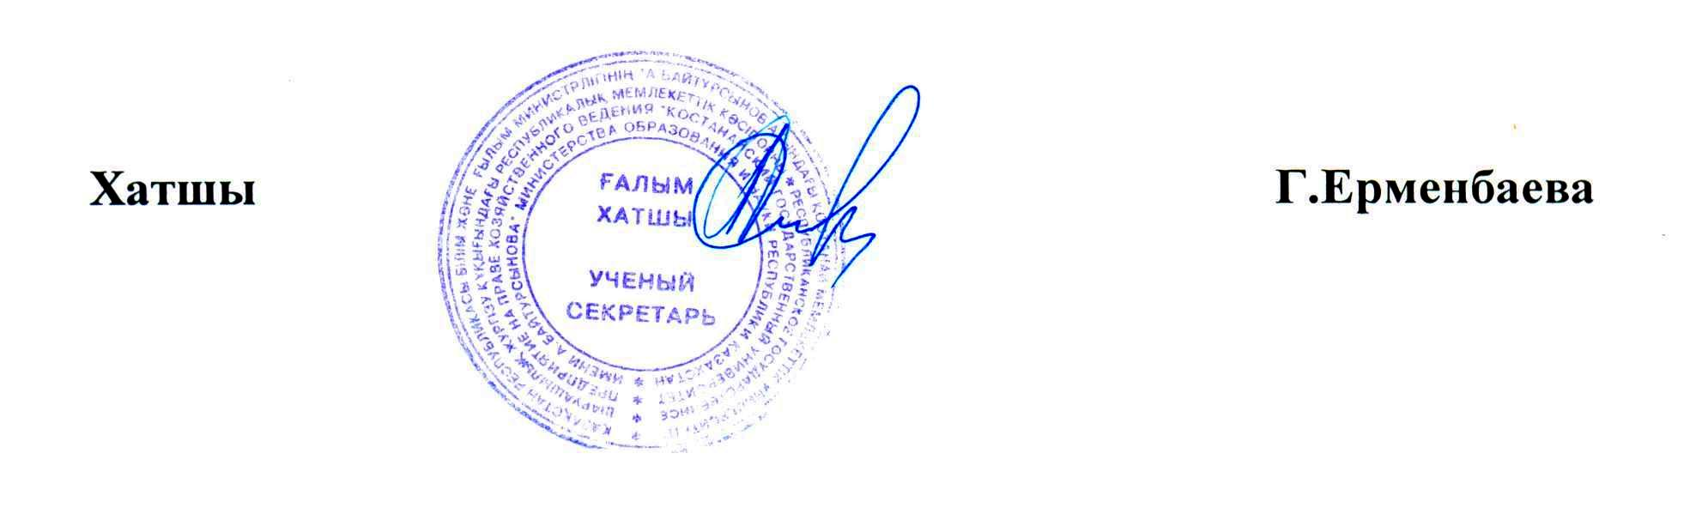

«А.Байтұрсынов атындағы  Қостанай мемлекеттік  университеті» РМК | РГП «Костанайский  государственный университет  имени А.Байтурсынова
ШЕШІМ  ғылыми кеңестің | РЕШЕНИЕ  ученого совета
7.10.2016 ж. | № 12-1
Қостанай қаласы | город Костанай

Заслушав и обсудив отчет ректора Х.Х. Валиева «Итоги работы коллектива университета за отчетный период и задачи на 2016-2017 учебный год», ученый совет отмечает, что деятельность вуза была направлена на реализацию приоритетов государственных программ РК и стратегического плана КГУ имени А.Байтурсынова 2015-2020 гг., исходя из вышеуказанного ученый совет
РЕШИЛ:
1. Совершенствовать модульно-образовательные программы с учетом приоритетов государственных программ
проректор по УВР
в течение 2016-2017 уч.года.
2. Развивать воспитательную работу в вузе в свете реализации молодежной политики РК
проректор по УВР
в течение 2016-2017 уч.года.
3. Разработать новый формат профориентационной работы
проректор по НР и ВС
в течение 2016-2017 уч.года.
4. Совершенствовать процесс послевузовской подготовки в соответствии с требованиями программы ГПИИР
проректор по НР и ВС
в течение 2016-2017 уч.года
5. Контроль исполнения данного решения возложить на ректора Х.Х.Валиева.

